- FAREMOS ESSA ATIVIDADE ONLINE.

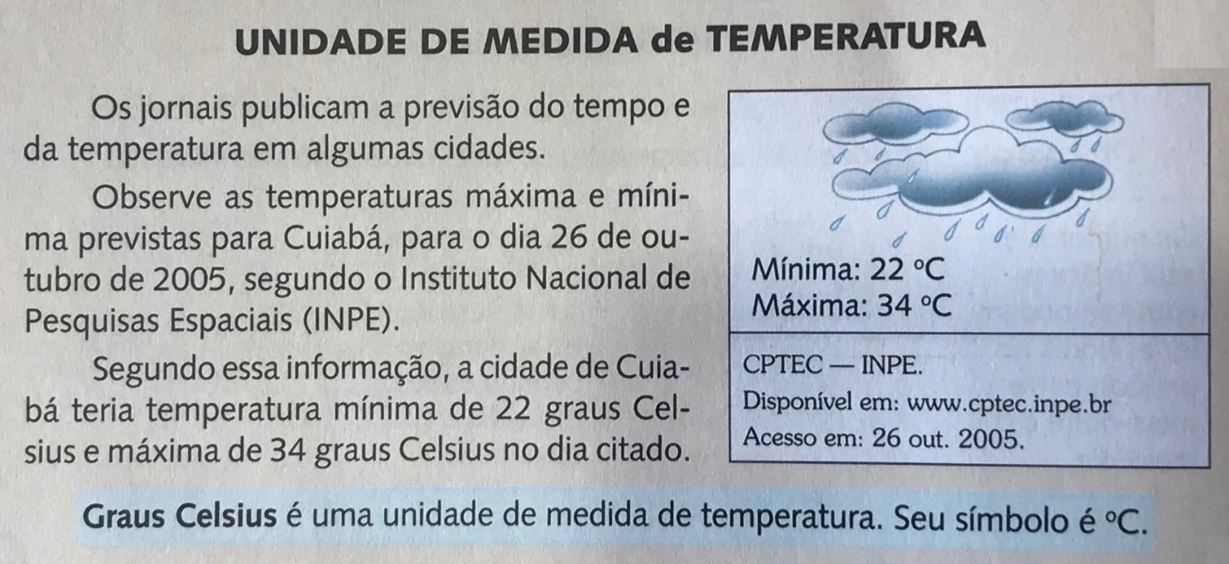
matemática – unidade de medida de temperatura

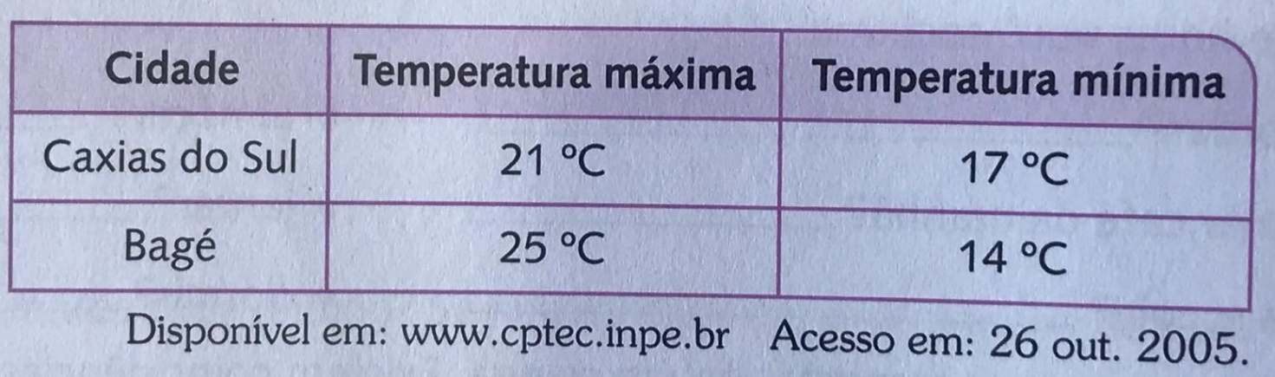
- Observe a tabela e responda.

- Qual foi a diferença entre as temperaturas máxima e mínima na cidade de Bagé?
_____________________________________________________________________________________________________________________________________________________________________________________________________________________
- E na cidade de Caxias do Sul?
_____________________________________________________________________________________________________________________________________________________________________________________________________________________

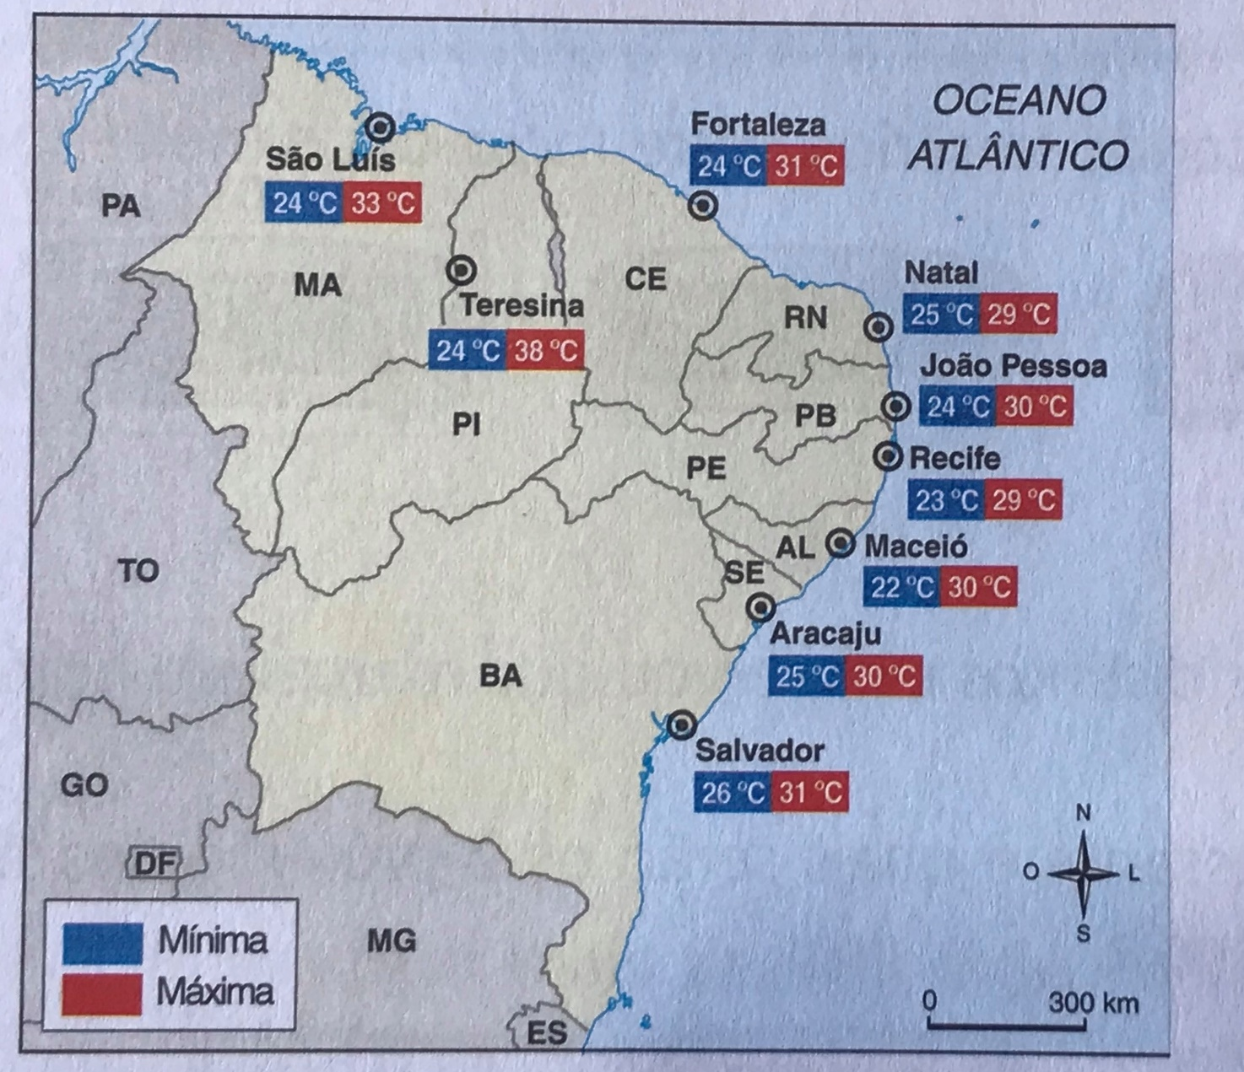
- Observe o mapa e responda:

O mapa acima mostra as previsões de temperaturas máximas e mínimas nas capitais dos estados nordestinos.

- Quais são as duas capitais nordestinas que apresentam as maiores temperaturas máximas?
_____________________________________________________________________________________________________________________________________________________________________________________________________________________

- Quais são as três capitais que apresentam as menores temperaturas mínimas?
_____________________________________________________________________________________________________________________________________________________________________________________________________________________

- Para onde está prevista a maior diferença entre as temperaturas máxima e mínima?
_____________________________________________________________________________________________________________________________________________________________________________________________________________________

- Junto com a sua professora observe a previsão do tempo de hoje e responda.

- Qual é a previsão da temperatura máxima?
____________________________________________________________________

- Qual é a previsão da temperatura mínima?
____________________________________________________________________

- Qual é a diferença entre a temperatura máxima e a temperatura mínima?
_________________________________________________________________

- Qual é a temperatura nesse momento?
__________________________________________________________________

